**2016在线考试系统需求规格说明书**

2016年9月23日

**版本历史**

|  |  |  |  |
| --- | --- | --- | --- |
| **文档版本** | **撰写时间** | **变更人** | **属性** |
| V1.00 | 2016年9月23日 | 潘博良 | 新建 |
|  |  |  |  |
|  |  |  |  |
|  |  |  |  |

# 1 项目背景

此次开发为考试系统的主干功能（学员管理、课程管理、考核管理、成绩管理、系统数据），

# 2 项目目标

需求功能点顺利上线投入使用

# 3 项目评估

# 4 项目范围

在线考试系统

# 5 预计上线时间

2016年11月25日

# 6 项目风险

暂无

# 7 需求来源，用户及关联负责人

用户：卓越计划全体成员

负责人：潘博良

**注：文档中的图片仅供参考，具体内容由文档中所描述的内容决定。**

# 8.需求详述

## 一、前台页面

### 1、首页

显示部分系统数据、系统功能说明、培训的介绍。

### 2、我的培训

包括我的课程、待考课程和历史成绩三个部分。

### 3、个人中心

显示个人信息。

## 二、后台页面

包括：学员管理、课程管理、考核管理、成绩管理、系统数据、管理员管理（超管权限）6个模块。

### 1、学员管理模块

①学员信息： 主要功能是通过特定条件对学员信息进行搜索和展示，对学员信息进行修改、删除和导出等功能。

搜索条件：用户名、专业、加入学习时间、所学课程、课程状态

展示信息：用户名、姓名、专业、所学课程、入校时间、课程状态

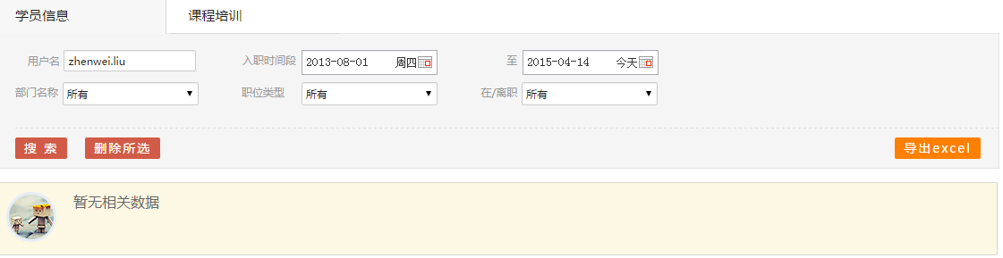

### 2、课程管理模块

#### ①课程管理

实现对课程的新建、查看、修改、删除等操作。可以对每个课程进行题库管理、创建考试等操作。

i）创建考试：分为两类（普通考试和大讲堂考试）

☞普通考试（包括随机考试和一般考试）

随机考试：假设题库数量为m，随机考试就是可以设置考试题目数量n（n≤m），从题库中抽取n题，当学员点击正式考试时，系统为他从题目中随机抽取n题生成一套试卷，每个学员的试卷都是随机生成的，每个人的试卷都不同。

一般考试：题目不是随机抽取的，按照题目在题库中的顺序，从前往后顺序选择n题，作为学员的考卷，在考试创建成功时，试卷已生成，每个学员的试卷都一样的。

ii）题库管理：可以为课程添加课程的题目，方便创建考试时生成试卷。

添加试题的方式包括：直接添加单个题目（图1）和通过excel导入试题（图2），系统会提供导入试题的excel模板和导出试题为Exel的功能。

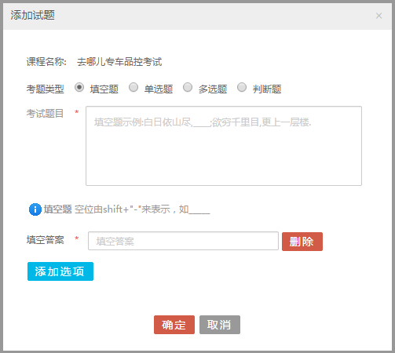

图1 手动添加单个题目

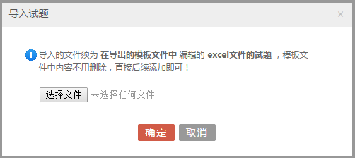

图2 通过excel导入试题

### 4、考核管理模块

#### ①考核管理

对已创建的考试进行查询、参与学员管理、修改考试信息、删除考试等操作。

i）参与学员管理：添加、删除、请假等操作。

☞添加考试学员：可通过excel导入、学员姓名添加2种方式添加考试学员

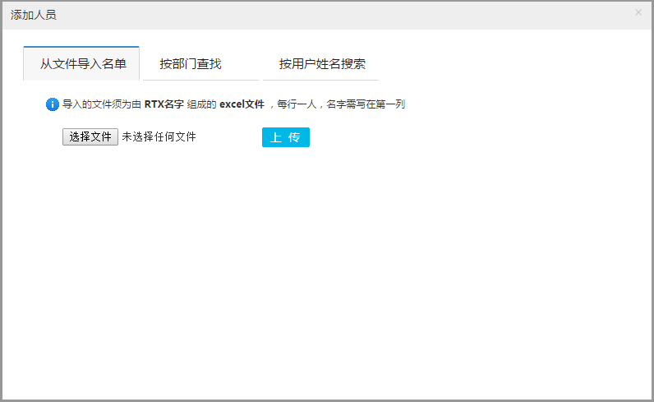

图3 添加考试学员的2种方式

☞导出本场成绩：将本场考试所有学员的成绩信息导出为excel。

☞操作：请假操作是标识学员的考试状态为“请假”（主要是会遇到有些学员因特殊原因无法考试的情况）

ii）修改/删除考试

修改的条件是：必须在离考试开始时间大于10min时才可以对考试信息进行修改（考试的起止时间、是否允许查看试卷及考试的备注）

删除条件：离考试开始时间大于10min，该考试下无待考学员，

#### ②请假人员管理

根据条件进行筛选和查看已请假的人员信息（图4）。

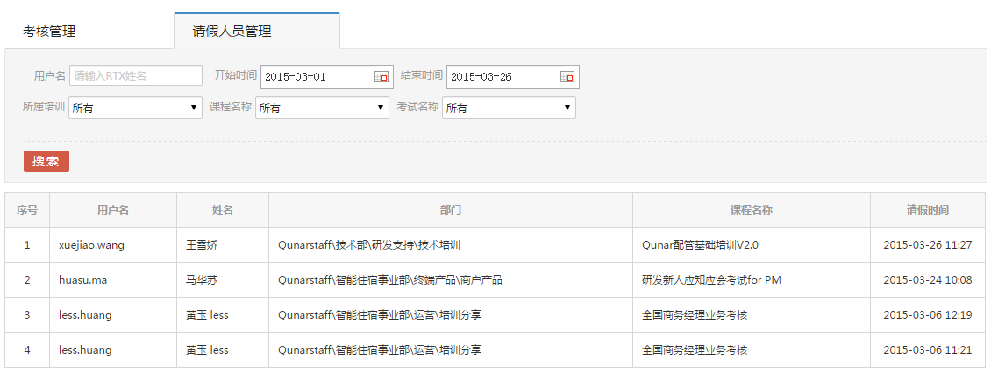

图4 请假人员管理主要功能

### 5、成绩管理模块

#### ①员工成绩查询

通过特定条件查询学员的成绩，实现成绩的展示和导出功能。

查询条件：姓名、开始/结束时间、专业、所属培训、课程名称、考试名称、是否通过

展示信息：用户名、姓名、专业、课程名称、考核类型、加入培训时间、所学课程状态、考试成绩、是否通过、考试时间

#### ②考试详细

从考试的维度，统计某一个考试的通过率情况

### 6、系统数据模块

#### ①统计日志

查询某段时间内，某类培训下课程的考试人数、通过率和缺考率。

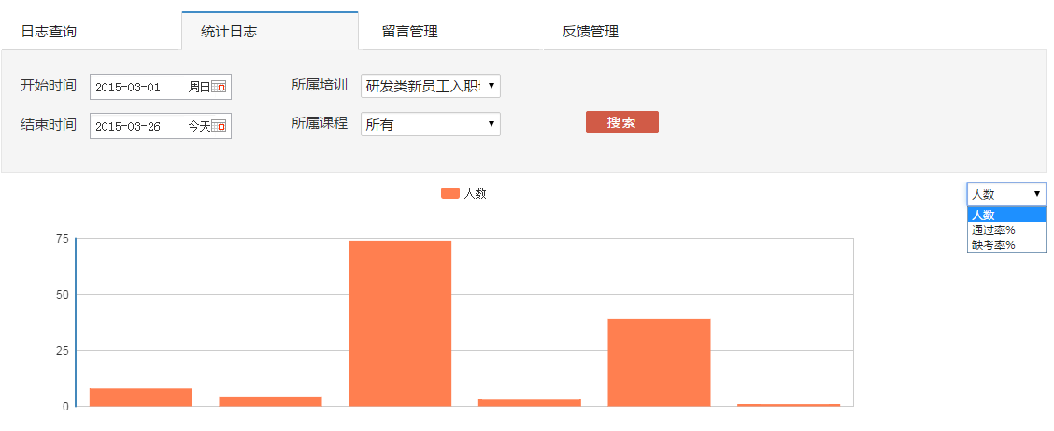

#### ③留言管理

**注：以上图片仅供参考，具体内容由文档中所描述的内容决定。**